Всероссийский марафон «В гостях у сказки»
Ответы для учащихся 3 класса

Ответ должен быть представлен в виде ОДНОГО СЛОВА (или ЧИСЛА) без кавычек, точек, орфографических ошибок
1 | «Все тело зудит, и глаза так и закрываются сами, когда я засыпаю. Иногда я икаю. А в воскресенье я себя неважно почувствовала после того, как съела целую тарелку коричневого гуталина и запила молоком».  Какую болезнь придумала героиня этой повести? |  | Кукарямба
2 | «В большом городе, где столько домов и людей, что не всем и каждому удается отгородить себе хоть маленькое местечко для садика, и где поэтому большинству жителей приходится довольствоваться комнатными цветами в горшках, жили двое бедных детей, но у них был садик побольше цветочного горшка. Они не были в родстве, но любили друг друга, как брат и сестра».  Назовите фамилию автора этих строк. |  | Андерсен  Ганс Христиан Андерсен  Г. Х. Андерсен
3 | За вход на это большое представление «Вечер чудес» с посетителей брали одну конфетку и складывали их коробку с надписью: «Для благотворительных целей». Назовите имя героя, придумавшего это представление. |  | Карлсон
4 | «В зале сразу наступила тишина: гости перестали танцевать, скрипачи перестали играть – так все были поражены красотой незнакомой принцессы.  – Какая красавица! – шептались кругом.  Даже сам старик король не мог на неё наглядеться и всё твердил на ухо королеве, что давно не видел такой красивой и милой девушки».  Назовите имя этой прекрасной девушки. |  | Золушка
5 | В каком году вышло самое знаменитое произведение Павла Петровича Бажова – сборник сказок «Малахитовая шкатулка», за которую писатель получил Государственную премию. В ответе укажите только год. | 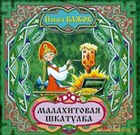 | 1939
6 | Сколько ведер воды выпил Кощей в сказке «Вниз по волшебной реке» для того, чтобы к нему вернулись силы?  В ответе укажите только число. | 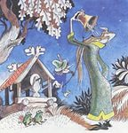 | 12
7 | В каком году вышли сказки Корнея Ивановича Чуковского «Мойдодыр» и «Тараканище»?  В ответе укажите только год. | 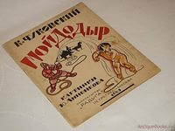 | 1923  1922
8 | — А что вы делаете?  — Много чего, — сказала старуха. — Стреляю из рогатки по голубям. Обливаю прохожих из окна водой. И всегда – всегда перехожу улицу в неположенном месте.  Назовите имя этой старушки. | 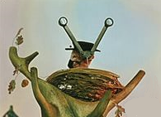 | Шапокляк  Старуха Шапокляк
9 | «Я, конечно, не мельница и не осел, но и не какой-то там обыкновенный кот. Я не могу молоть зерно, таскать тяжести, как осел, но зато ловкости и проворства мне не занимать. Купи мне только пару сапог да дай мешок и, вот увидишь, вскоре ты заживешь так, как раньше и не мечтал». Назовите фамилию автора этих строк. |  | Шарль Перро
10 | «На самой обыкновенной улице, в самом обыкновенном доме живет самая обыкновенная шведская семья по фамилии Свантесон. Семья эта состоит из самого обыкновенного папы, самой обыкновенной мамы и трех самых обыкновенных ребят – Боссе, Бетан и Малыша».  Назовите город, в котором проживала семья Свантесон. | 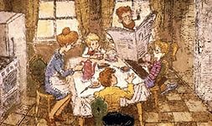 | Стокгольм
11 | Эта совершенно необычная девочка живёт одна на вилле «Курица» в небольшом шведском городке с мартышкой господином Нильсоном и лошадью. Назовите фамилию шведской писательницы, написавшей повесть о чудесных путешествиях и забавных приключениях этой девочки, у которой было доброе сердце, щедрая душа и слишком горячая голова.  В ответе укажите только фамилию писательницы. | 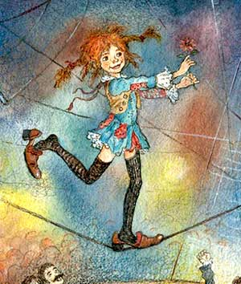 | Астрид Линдгрен  Линдгрен
12 | « - Как тебя зовут?  Кот говорит:  — И не знаю как. И Барсиком меня звали, и Пушком, и Оболтусом. И даже Кис Кисычем я был. Только мне все это не нравится. Я хочу фамилию иметь».  Назовите фамилию этого героя сказки. |  | Матроскин
13 | «Он умел делать из осколков битых бутылок увеличительные стекла. Когда он смотрел в увеличительные стекла на разные предметы, то предметы казались больше. Из нескольких таких увеличительных стекол *** сделал большую подзорную трубу, в которую можно было смотреть на Луну и на звезды. Таким образом, он сделался астрономом».  Назовите имя этого героя сказки. |  | Стекляшкин
14 | Главные герои этой сказки – обиженные своими хозяевами осёл, собака, кот и петух отправились в этот город, чтобы стать городскими музыкантами. Назовите город, в который они отправились. | 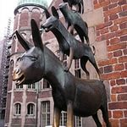 | Бремен
15 | Евгений Шварц, пытаясь достучаться до людей, всем сюжетом своей сказки говорит: «Не тратьте … попусту, оно назад не вернется!».  Что призывает беречь автор сказки? |  | Время
16 | На сколько кругов в обратную сторону надо было повернуть стрелку часов героям сказки Евгения Шварца для того, чтобы дети снова стали детьми? В ответе введите только число. |  | 77
17 | Мультфильм «По следам бременских музыкантов» был снят в 1973 году как продолжение истории бременских музыкантов, ставшей популярной после выхода на экраны и на грампластинках в 1969 году. Назовите фамилию режиссера, снявшего этот мультфильм. | 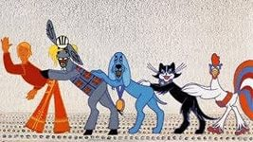 | Василий Ливанов  Ливанов
18 | Назовите имя мальчика, которому Оле – Лукойе каждый вечер рассказывал сказки.  В ответе укажите только его имя. | 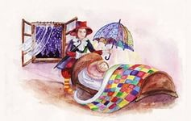 | Яльмар
19 | Расшифруйте имя героя сказки:  В слове буквы перепутали свои места. Расставив правильно буквы, ты узнаешь, какой герой сказки тут «зашифрован». | Вигонд | Гвидон
20 | Расшифруйте имя героя сказки:  В слове буквы перепутали свои места. Расставив правильно буквы, ты узнаешь, какой герой сказки тут «зашифрован». | Герливул | Гулливер

